**Analyse Approfondie des Prix du Gasoil Non Routier (GNR) en France : Tendances Spatiales et Temporelles**

**1. Introduction**

Ce rapport présente une analyse détaillée des prix du Gasoil Non Routier (GNR) en France, basée sur des données collectées entre mai et octobre 2024. L'étude se concentre sur les disparités régionales, l'évolution temporelle des prix, et la distribution globale des prix du GNR. L'objectif est de fournir une compréhension approfondie des dynamiques du marché du GNR et d'identifier les facteurs clés influençant les variations de prix.

**2. Méthodologie**

L'analyse s'appuie sur cinq visualisations principales :

1. Carte choroplèthe de la distribution géographique des prix moyens
2. Graphique linéaire de l'évolution des prix par région
3. Courbe d'évolution du prix moyen national
4. Histogramme de la distribution globale des prix
5. Diagramme en violon de la distribution des prix par région

Ces visualisations ont permis une analyse multi-dimensionnelle des prix du GNR, combinant les aspects géographiques et temporels.

**3. Analyse Détaillée**

**3.1 Distribution Géographique des Prix Moyens**

La carte choroplèthe révèle des disparités régionales significatives :

* **Nord-Est et Sud-Est** : Prix élevés (>1350)
  + Facteurs potentiels : Éloignement des sources d'approvisionnement, coûts de transport élevés
* **Centre et Ouest** : Prix modérés/faibles (1250-1300)
  + Hypothèse : Meilleure accessibilité aux infrastructures de distribution

Ces disparités suggèrent une forte influence des facteurs géographiques et logistiques sur la formation des prix.

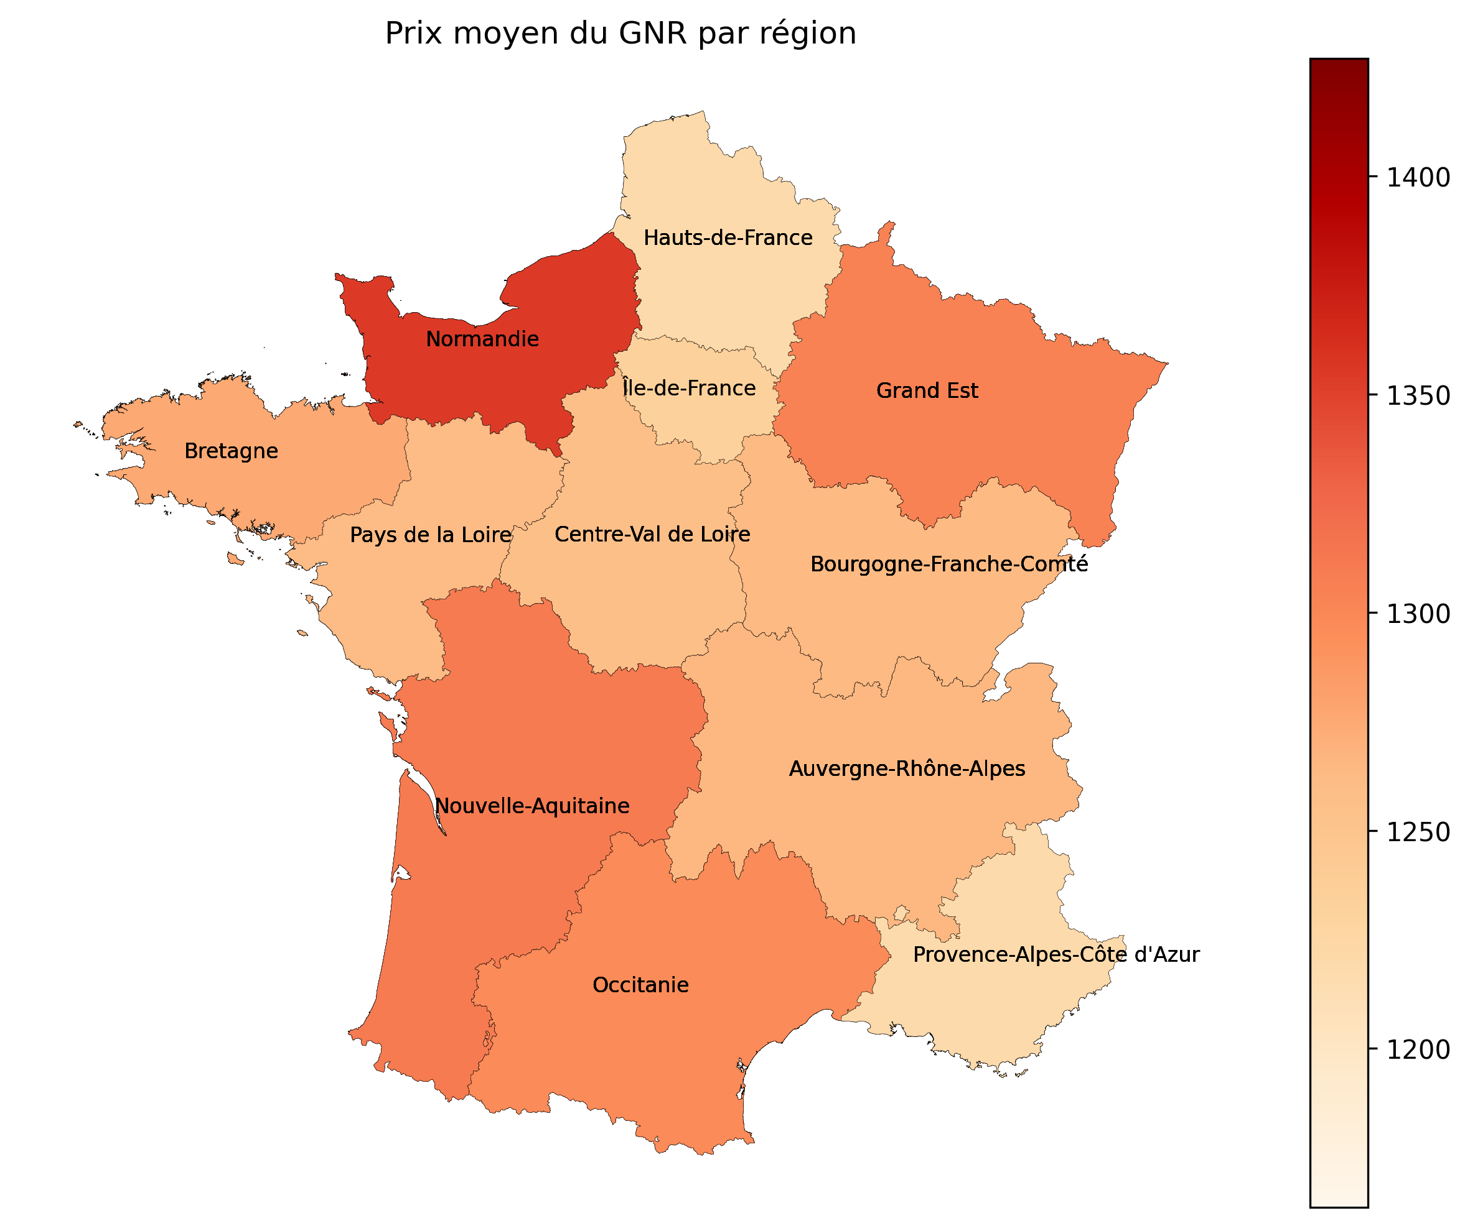

**3.2 Évolution Temporelle des Prix par Région**

Le graphique linéaire multi-régional révèle plusieurs tendances clés :

1. **Tendance générale à la baisse** de mai à octobre 2024
2. **Forte volatilité** en juin-juillet, suivie d'une relative stabilisation
3. **Convergence des prix** entre régions vers la fin de la période

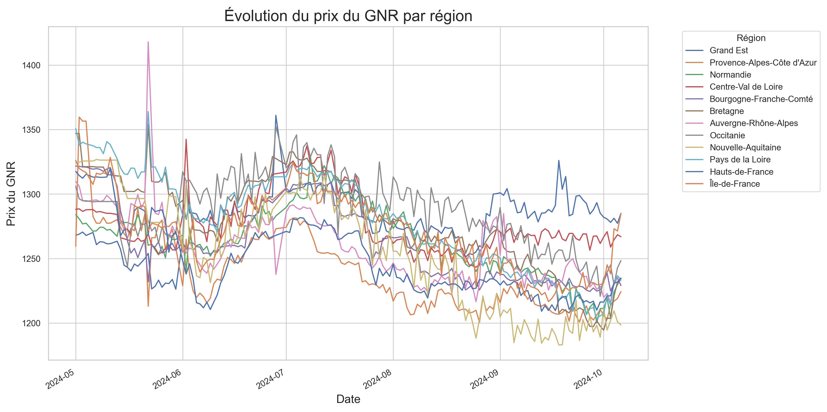

Points notables :

* **Normandie** : Pics de prix extrêmes, notamment début juin
  + Nécessite une investigation approfondie des causes locales
* **Occitanie** : Volatilité persistante tout au long de la période
  + Suggère une sensibilité accrue aux facteurs de marché
* **Île-de-France** : Relative stabilité et prix généralement inférieurs à la moyenne nationale
  + Potentiellement dû à une demande stable et une bonne infrastructure logistique

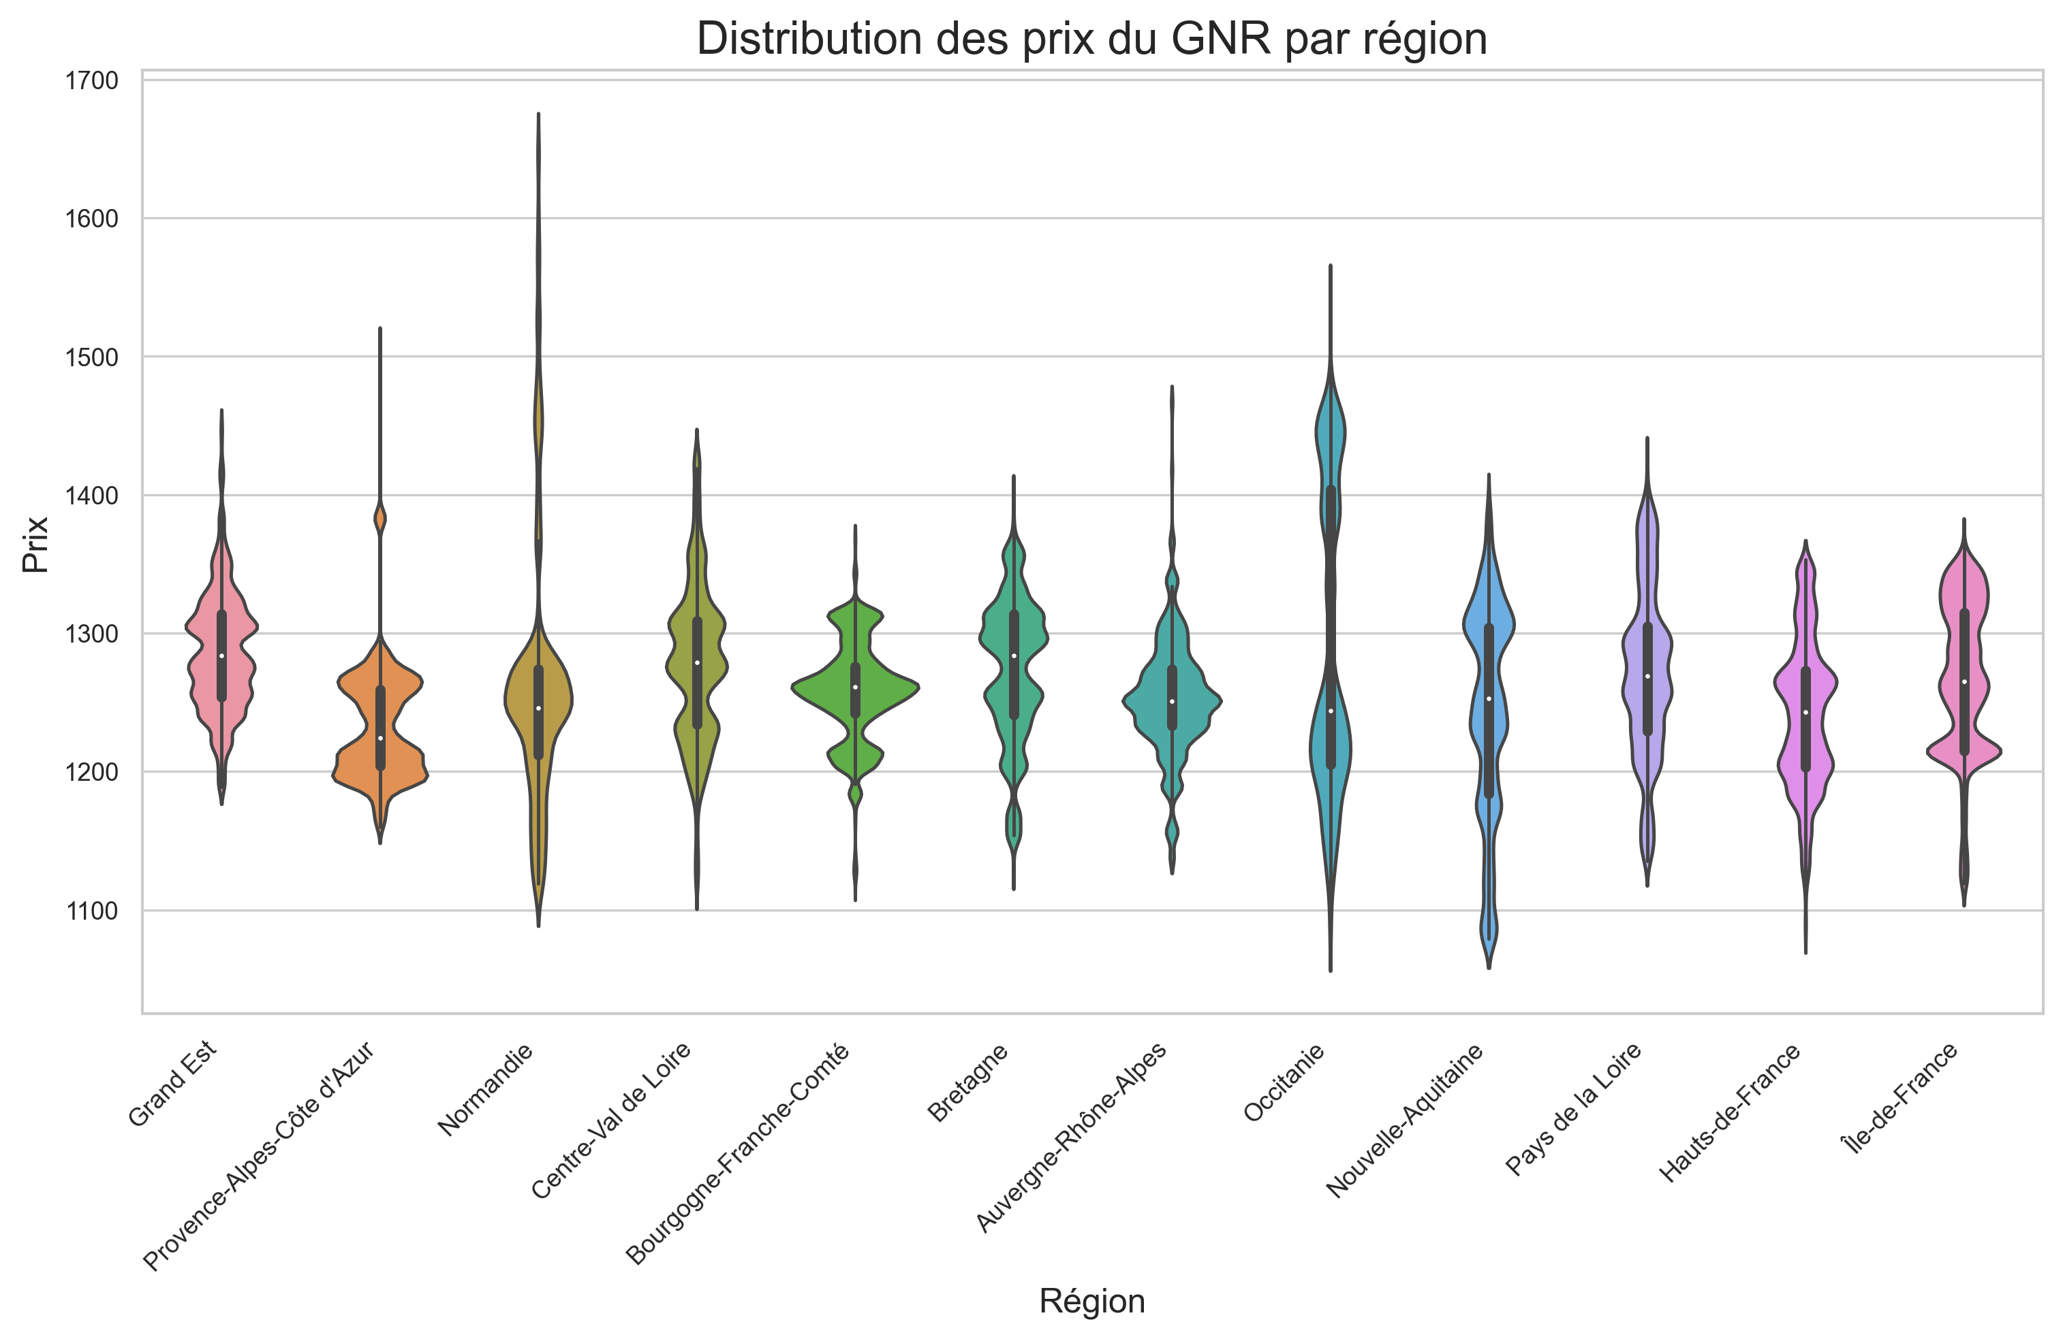

**3.3 Évolution du Prix Moyen National**

La courbe d'évolution nationale montre :

1. **Pic initial** en mai-juin 2024
2. **Plateau élevé** en juillet
3. **Baisse progressive** d'août à septembre
4. **Légère remontée** fin octobre

Cette évolution suggère :

* Des perturbations importantes du marché en début de période (événements géopolitiques, changements dans l'offre/demande mondiale)
* Un ajustement progressif du marché
* Une possible influence saisonnière sur les prix

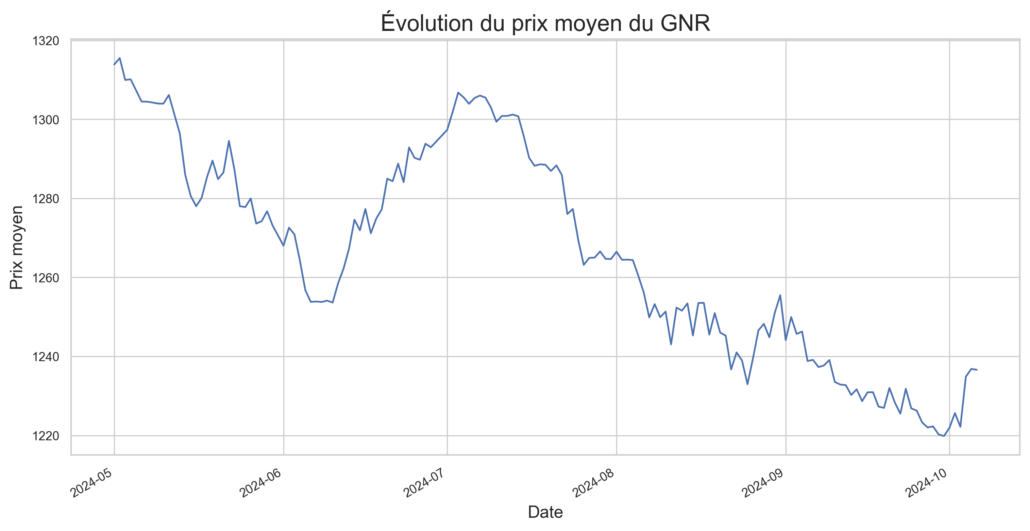

**3.4 Distribution Globale des Prix**

L'histogramme de distribution révèle :

* Une distribution approximativement normale avec une légère asymétrie positive
* Pic principal entre 1250 et 1300
* Queue de distribution étendue vers les prix élevés

Implications :

* La majorité des prix se concentre autour d'une valeur moyenne
* Les hausses de prix extrêmes sont plus fréquentes que les baisses extrêmes
* Existence de facteurs occasionnels provoquant des pics de prix significatifs

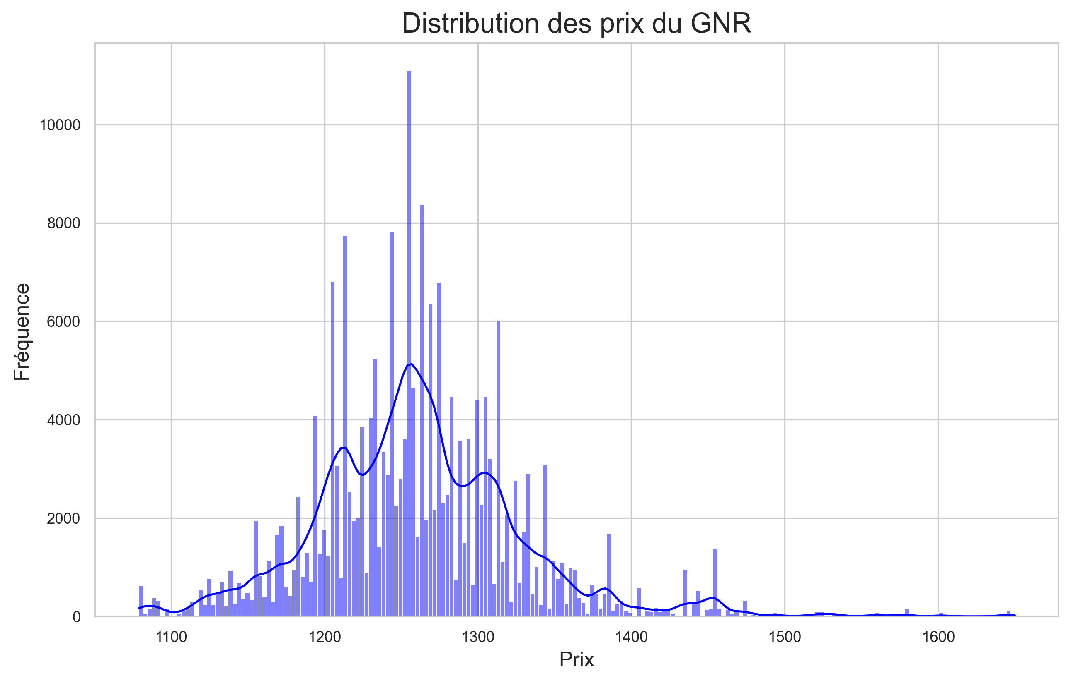

**3.5 Distribution des Prix par Région**

Le diagramme en violon met en évidence :

* **Grande variabilité inter-régionale** dans la distribution des prix
* **Normandie** : Distribution très étendue, confirmant la volatilité observée
* **PACA et Occitanie** : Médianes élevées avec grande dispersion
* **Île-de-France** : Distribution resserrée, indiquant un marché plus stable

Ces variations régionales soulignent l'importance des facteurs locaux dans la détermination des prix du GNR.

**4. Conclusions Principales**

1. **Hétérogénéité spatiale et temporelle marquée** des prix du GNR en France
2. **Influence prédominante des facteurs régionaux** (géographie, infrastructure, demande locale) sur les prix
3. **Tendance générale à la baisse** sur la période étudiée, mais avec une **volatilité importante**
4. **Comportements atypiques** dans certaines régions, notamment la Normandie
5. **Distribution globale des prix** indiquant un marché généralement stable mais sujet à des perturbations significatives

**5. Recommandations et Perspectives**

1. **Approfondir l'analyse des facteurs régionaux** :
   * Étudier en détail les infrastructures de transport et de stockage
   * Analyser l'impact des politiques énergétiques et fiscales régionales
2. **Investiguer les causes des anomalies régionales** :
   * Cas particulier de la Normandie : examiner les événements locaux, les problèmes d'approvisionnement potentiels
3. **Développer des modèles prédictifs** :
   * Intégrer les tendances nationales et les spécificités régionales
   * Inclure des variables macro-économiques (prix du pétrole brut, taux de change)
4. **Étude d'impact** :
   * Évaluer les conséquences des variations de prix sur les secteurs consommateurs de GNR (agriculture, BTP)
   * Analyser les stratégies d'adaptation des entreprises face à la volatilité des prix
5. **Analyse comparative** :
   * Comparer avec d'autres pays européens pour contextualiser les observations
   * Étudier les corrélations avec d'autres marchés énergétiques
6. **Étude longitudinale** :
   * Étendre l'analyse sur plusieurs années pour identifier les tendances à long terme et les cycles saisonniers
7. **Analyse des politiques publiques** :
   * Évaluer l'efficacité des interventions gouvernementales sur la stabilité des prix
   * Proposer des mécanismes de régulation pour atténuer les disparités régionales

**6. Conclusion**

Cette analyse approfondie des prix du GNR en France révèle un marché complexe, caractérisé par d'importantes variations spatiales et temporelles. Les disparités régionales observées soulignent la nécessité d'une approche différenciée dans la gestion et la régulation de ce marché. La volatilité des prix, particulièrement prononcée dans certaines régions, appelle à une vigilance accrue et à la mise en place de mécanismes de stabilisation.

Les tendances identifiées fournissent une base solide pour la prise de décision stratégique, tant pour les acteurs publics que privés du secteur. La poursuite de cette étude, en intégrant des données supplémentaires et en élargissant la période d'analyse, permettra d'affiner notre compréhension de ce marché crucial pour de nombreux secteurs de l'économie française.